CHƯƠNG 4: THỬ NGHIỆM VÀ ĐÁNH GIÁ HỆ THỐNG

4.1. Tổng quan về kiểm thử phần mềm
Kiểm thử phần mềm là giai đoạn quan trọng nhằm xất định tính chính xác và độ tin cậy của hệ thống. Mục tiêu là phát hiện lỗi sớm và đảm bảo sản phẩm đáp ứng tốt các yêu cầu của người dùng.

4.2. Phương pháp kiểm thử hộp trắng và Phủ nhánh
Kiểm thử hộp trắng tập trung vào cấu trúc bên trong của mã nguồn. Phủ nhánh (Branch Coverage) đảm bảo mọi lối rẽ điều kiện (IF-ELSE) trong code đều được thực thi ít nhất một lần.

4.3. Áp dụng phủ nhánh cho chức năng Đăng nhập

4.3.1. Mã giả (Pseudo-code) Đăng nhập:
1. if (username == "" || password == "") {
2. return "Vui lòng nhập đủ thông tin";
}
3. let isValid = checkDatabase(username, password);
4. if (isValid == true) {
5. return "Đăng nhập thành công";
} else {
6. return "Sai tên đăng nhập hoặc mật khẩu";
}
[Hình 1. Đồ thị luồng chức năng Đăng nhập]

4.4. Áp dụng phủ nhánh cho chức năng Đăng ký tài khoản

4.4.1. Mã giả (Pseudo-code) Đăng ký:
1. if (userRepository.existsByUsername(username)) {
2. return "Tài khoản đã tồn tại";
}
3. let email = cleanEmail(request.getEmail());
4. if (userRepository.existsByEmail(email)) {
5. return "Email đã tồn tại";
}
6. let newUser = saveToDatabase(username, email);
7. return "Đăng ký thành công";
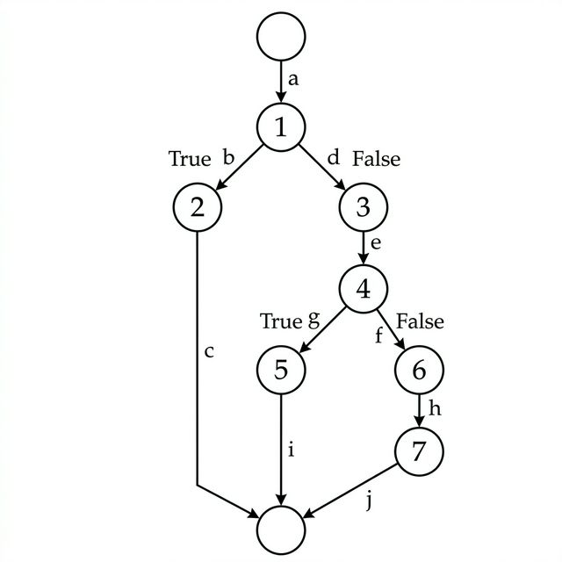
Hình 2. Đồ thị luồng cho hàm Đăng ký tài khoản

Phân tích đường dẫn (Paths):
Dựa vào đồ thị luồng (Hình 2), ta có các đường dẫn độc lập:
- Path 1: a → b → c (Username đã tồn tại)
- Path 2: a → d → e → g → i (Email đã tồn tại)
- Path 3: a → d → e → f → h → j (Đăng ký thành công)

4.4.2. Bảng Test Case Phủ Nhánh (Registration):
Mã TC | Phủ nhánh | Dữ liệu | Kết quả
WB_REG_01 | 1 -> 2 | user="admin", email="t@t.com" | Lỗi: Tài khoản tồn tại
WB_REG_02 | 1->3->4->5 | user="u1", email="admin@t.com" | Lỗi: Email tồn tại
WB_REG_03 | 1->3->4->6->7 | user="u2", email="u2@t.com" | Thành công

4.5. Đánh giá kết quả
Tất cả các kịch bản kiểm thử đều đạt yêu cầu (Pass). Hệ thống đảm bảo tính đúng đắn về mặt logic.

